河北路泰交通设施工程公司
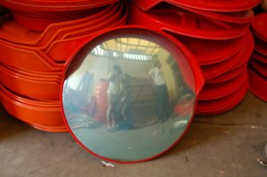
路泰广角镜产品简介

PC镜面、玻璃钢镜背、镜背镀锌夹具和螺钉螺母。
产品说明：此反光镜质量适中，安装便捷，抗风、抗普通撞击；镜面采用PU材质延长使用寿命。

适用于直角转角，小区，停车场等以及转角视线不良路段。产品说明：此反光镜质量适中，安装便捷，抗风、抗普通撞击；镜面采用PU材质延长使用寿命。适用于直角转角，小区，停车场等以及转角视线不良路段
温馨提示：
本产品可以根据用户需要提供送货上门及安装等服务。
我们路泰交通向全球客户
如您需要了解更多我们安赢的产品，敬请致电河北路泰交通设施有限公司了解更多，谢谢！

全国免费服务热线：15383904009
电 话: 15383904009
联系人：解先生
在线QQ:1160917116
地 址：河北石家庄桥东区胜利北街185号
网 址: http://www.hblutai.com
欢迎您来选购，我们将会竭诚为您服务，祝您生活愉快，谢谢！

